材料力学小测验（1）

系别 班级 考试日期

学号 姓名 成绩

一、选择题：（16分，每题4分）

1．如图，承受轴向拉力的长板条有一突起的尖角和一凹沟， 。
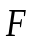
A．尖顶G处应力为零，凹沟底H存在应力集中
H
G
B．尖顶G处和凹沟底H都存在应力集中
C．尖顶G处存在应力集中，凹沟底H应力为零
D． 尖顶G处和凹沟底H的应力都为零
A

2．图示铸铁制成的悬臂梁，自由端承受集中力F，危险截面的危险点有A、B、C、D四点，其中C为截面形心。B、D两点的强度分别适宜于用 强度理论校核。
A．第一，第一； C．第一，第二
B．第二，第二； D．第二，第一
C
A
B
C
D
F

3．一端固定，一端为弹性支承的压杆如图所示，其长度因数的变化范围为 。
A．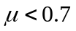； C．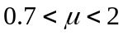
B．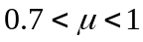； D．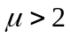
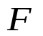
C

4．圆截面大柔度杆的材料和杆端约束保持不变，若将其几何尺寸（长度和横截面直径）都增加到原来的2倍，则其临界压力 。
A．为原压杆的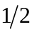；B．与原压杆的相同
C．为原压杆的2倍；D．为原压杆的4倍
D

二、填空题：（24分，每个空2分）
1、第一强度理论认为引起材料断裂的主要因素是 最大拉应力 ；第二强度理论认为引起材料断裂的主要因素是 最大拉应变 ；第三强度理论认为引起材料屈服的主要因素是 最大切应力 ；第四强度理论认为引起材料屈服的主要因素是 畸变能 。

2、某点的应力状态如图所示，已知材料的弹性模量E和泊松比μ，则该点沿α＝45°方向的正应力为σ_{45°}＝___τ______，切应力为τ_{45°}＝___-τ______；正应变、切应变分别为ε_{45°}=__(1+μ)τ/E__，γ_{45°}=__-2(1+μ)τ/E___。主应力为σ₁＝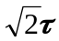，σ₂＝__0__，σ₃＝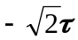，最大切应力为τ_{max}＝。
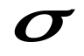
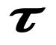
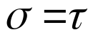
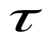
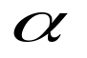
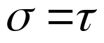
（τ，τ）
（-τ，-τ）
x
题 1图
三、计算题：
1、（20分）圆钢杆受力如图，已知直径d＝20mm，力F=8kN，［σ］＝170MPa。用第四强度理论确定扭力矩M_{e}的许用值。

题2 图
F
M_{e}
l = 0.5m
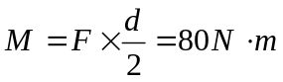, 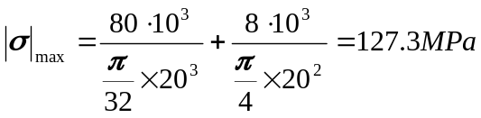
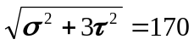 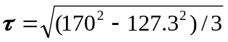=65.05MPa
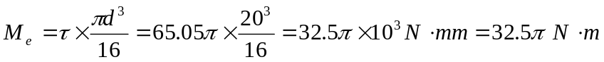

2、（20分）图示两端封闭薄壁圆筒，承受气体压力p、轴向力F和扭力矩M的作用。已知圆筒内径D＝200mm，壁厚t＝5mm，材料的弹性模量E=200GPa，泊松比μ=0.28，在圆筒表面贴应变花已测出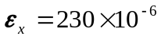，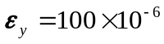与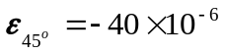，［σ］＝70MPa 。(1) 求沿x,y方向的正应力；(2)试求气体压强ｐ；(3)用第三强度理论校核筒壁强度。

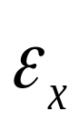
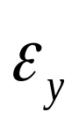
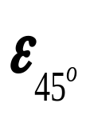
题3图
l
M
F
p

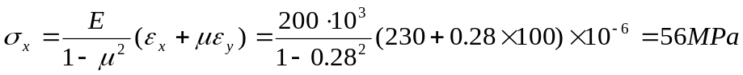
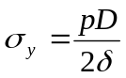
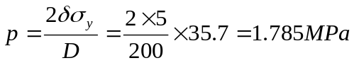
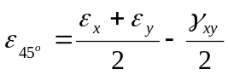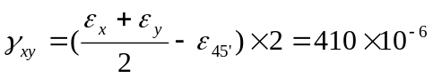
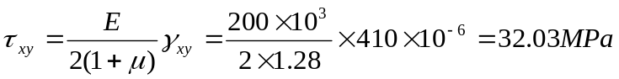
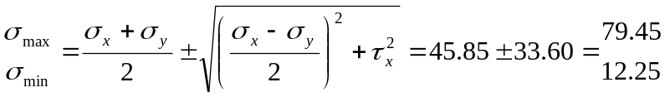
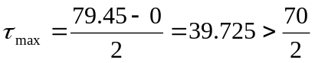

3、（20分）图示结构中，AC和AB材料的弹性模量均为E=200GPa, AC杆直径d＝5mm， AB杆b＝3h=75mm，长l=0.8m。力F作用于ABC平面内，结构自重不计，适用欧拉公式的临界柔度为100，中柔度压杆的临界应力为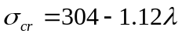，

  - F沿杆AB轴线，并规定稳定安全因素为n_{st}=3，求许用载荷[F]；
  - F沿杆AC轴线，试分别求F=350N及F=500N时A节点的位移。

b
h
B
F
A
C
0.5l
l
b
h
d
F
A
C
B
l
d
0.5l
题5图
(1) 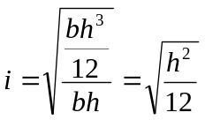 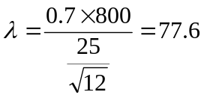
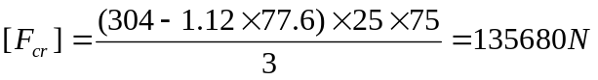
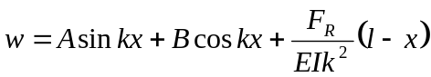
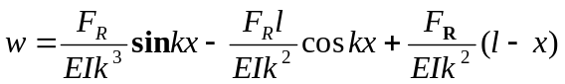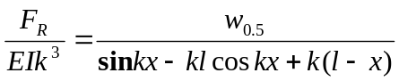x=l/2,kl=4.493
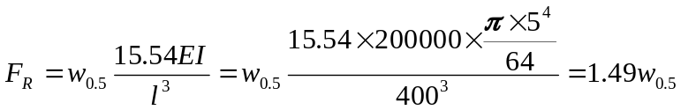
AC杆不会失稳

(2) 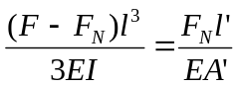
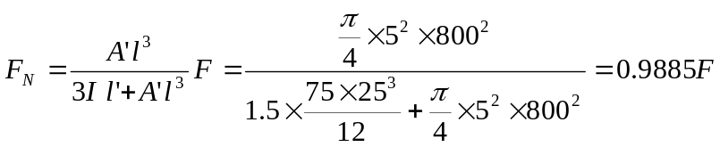
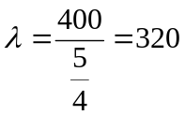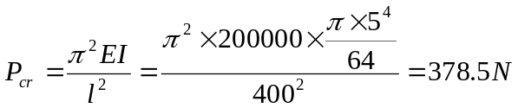

F=350N时
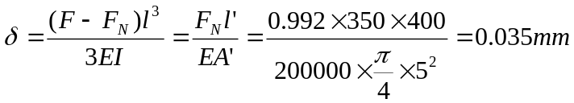
F=500N时
